- 分频模块

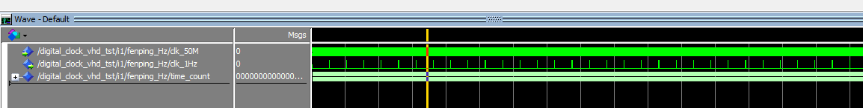

- 设置闹钟模块
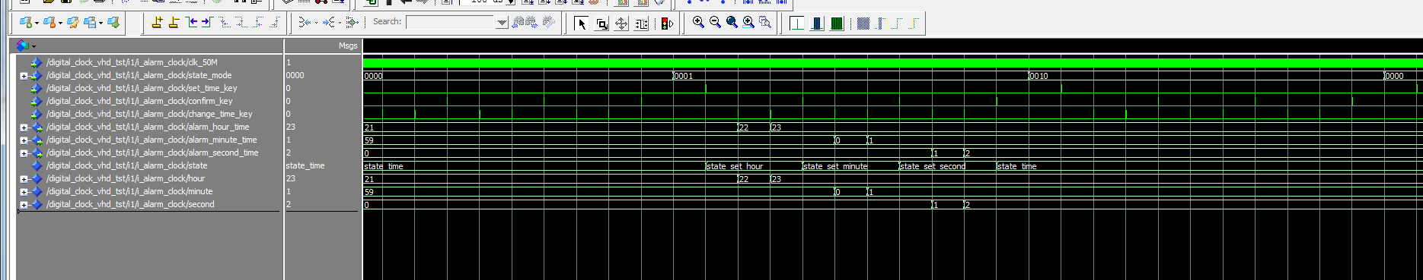

- 响铃模块包括闹钟和整点报时
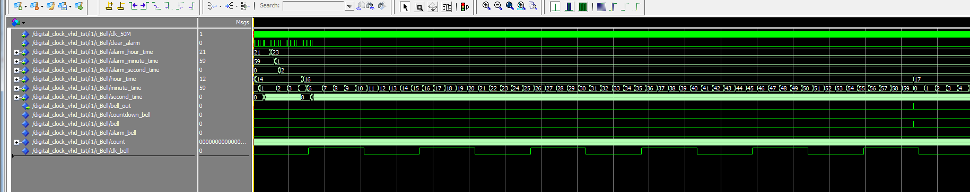
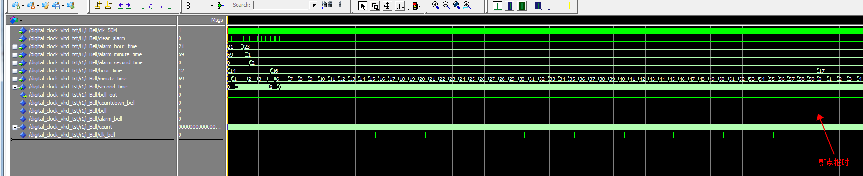

- display显示模块
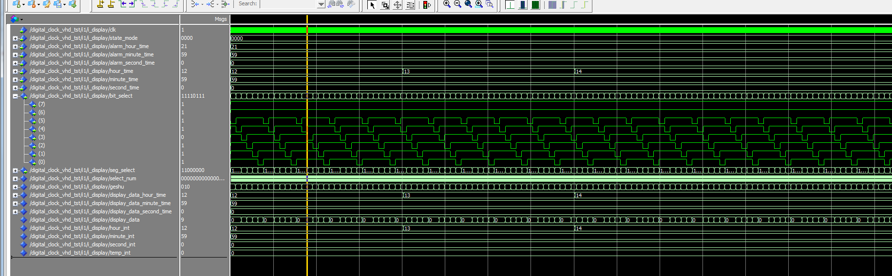

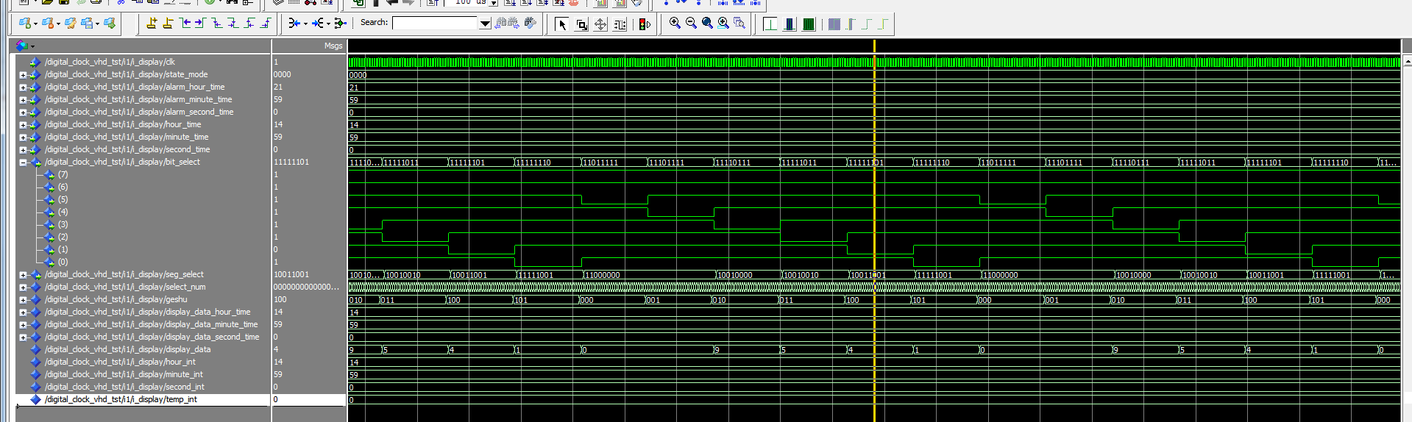

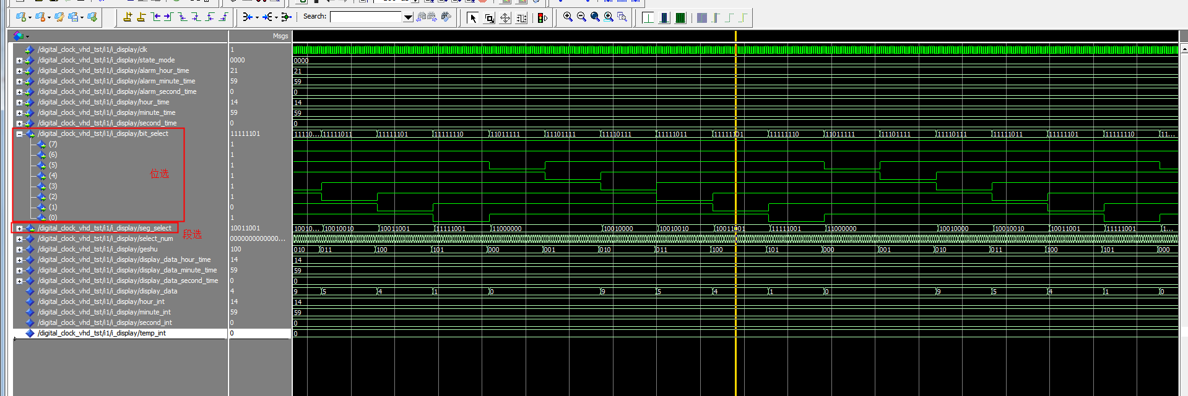

- 计时模块
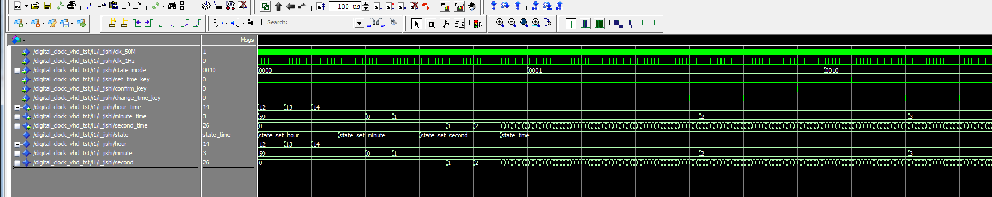

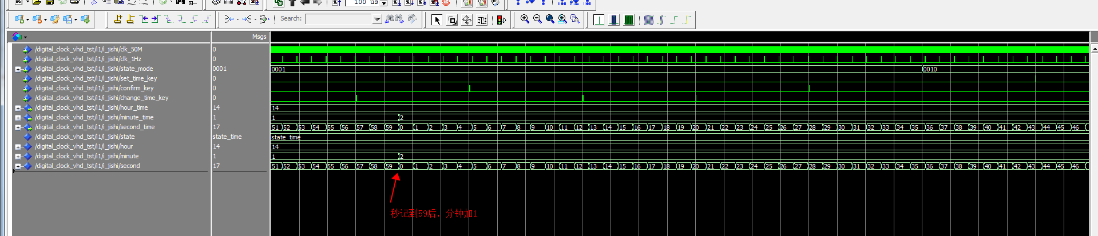

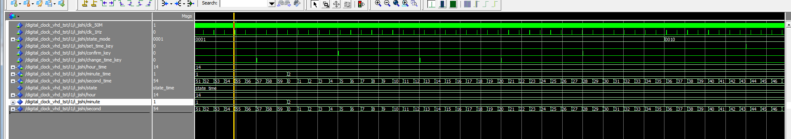

- 模式设置模块
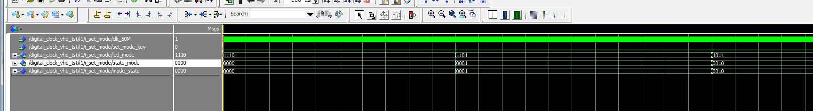

- 按键模块
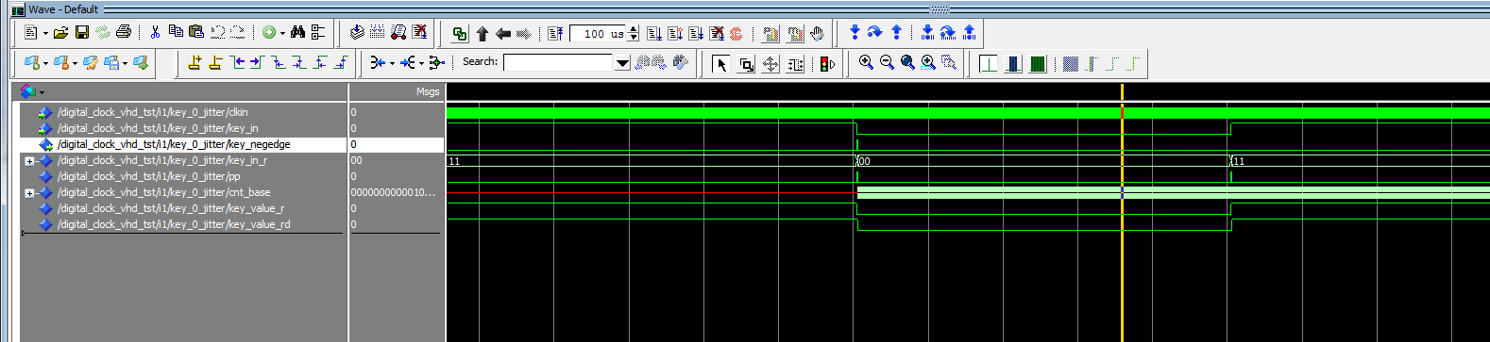

- 整体仿真
